青鱼的饲养用什么饲料好，青鱼的饲养方法如下
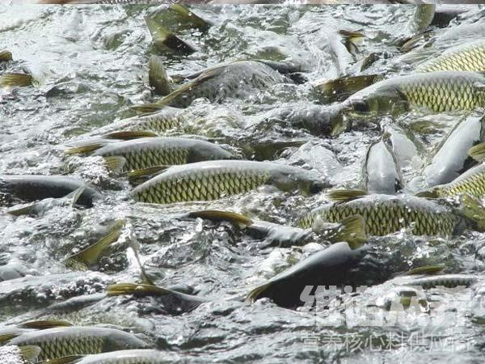
青鱼淡水养殖是常见的一种鱼类之一，其养殖方法很简单，自己做的青鱼饲料科学简单，合理的搭配鱼饲料能养出最好的效果，不仅使其营养均衡，提高免疫力，可满足不同的营养维生素成分，提高青鱼成活率，增强抵抗力，以发挥它强大的饲料效果，促进青鱼生长起到很重要的作用。下面我和大家介绍一下养殖青鱼的饲料配方吧，供大家参考！
一、养殖青鱼的饲料配方：
1、干草粉40%、蚕蛹24.7%、菜饼10%、大麦20%。鱼粉5%、维诺鱼用多维0.1%，维诺霉清多矿0.1%，维诺复合益生菌0.1%。
2、青干草40%、棉饼30%、豆饼10%、菜籽饼5%、蚕蛹14.7%、维诺鱼用多维0.1%，维诺霉清多矿0.1%，维诺复合益生菌0.1%。
青鱼养殖饲料配方
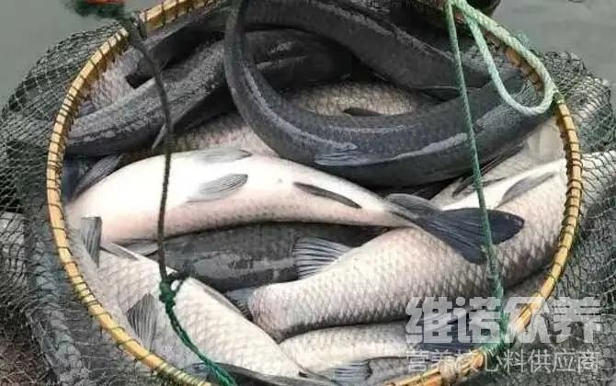
在养殖青鱼的过程中，投喂鱼饲料不仅要做到合理配比，定时定量，有效的进行饲喂，这样才能取得较好的经济效益，从而，进一步加快青鱼的成长速度，提高养殖效益，霉清多矿补充多种矿物质、微量元素，迅速提高生长，营养成分均衡，复合益生菌抑制肠道菌群的发生，提高饲料营养吸收率，增强体质，提高成活率，增加养殖效益。
青鱼养殖饲料配方​
